Перечень брошенных, разукомплектованных, бесхозяйных транспортных средств, принудительно перемещенных на площадку временного хранения по адресу: г. Воронеж, пр-т Труда, 107Б
дата перемещения | адрес | марка/модель/гос. номер/цвет | срок обращения за возвратом ТС | фотоматериалы
27.04.2023 | г. Воронеж,  ул. Чайковского, 4 | ВАЗ 1111  Сине-зеленый  У498ТТ36 | 27.07.2023 | 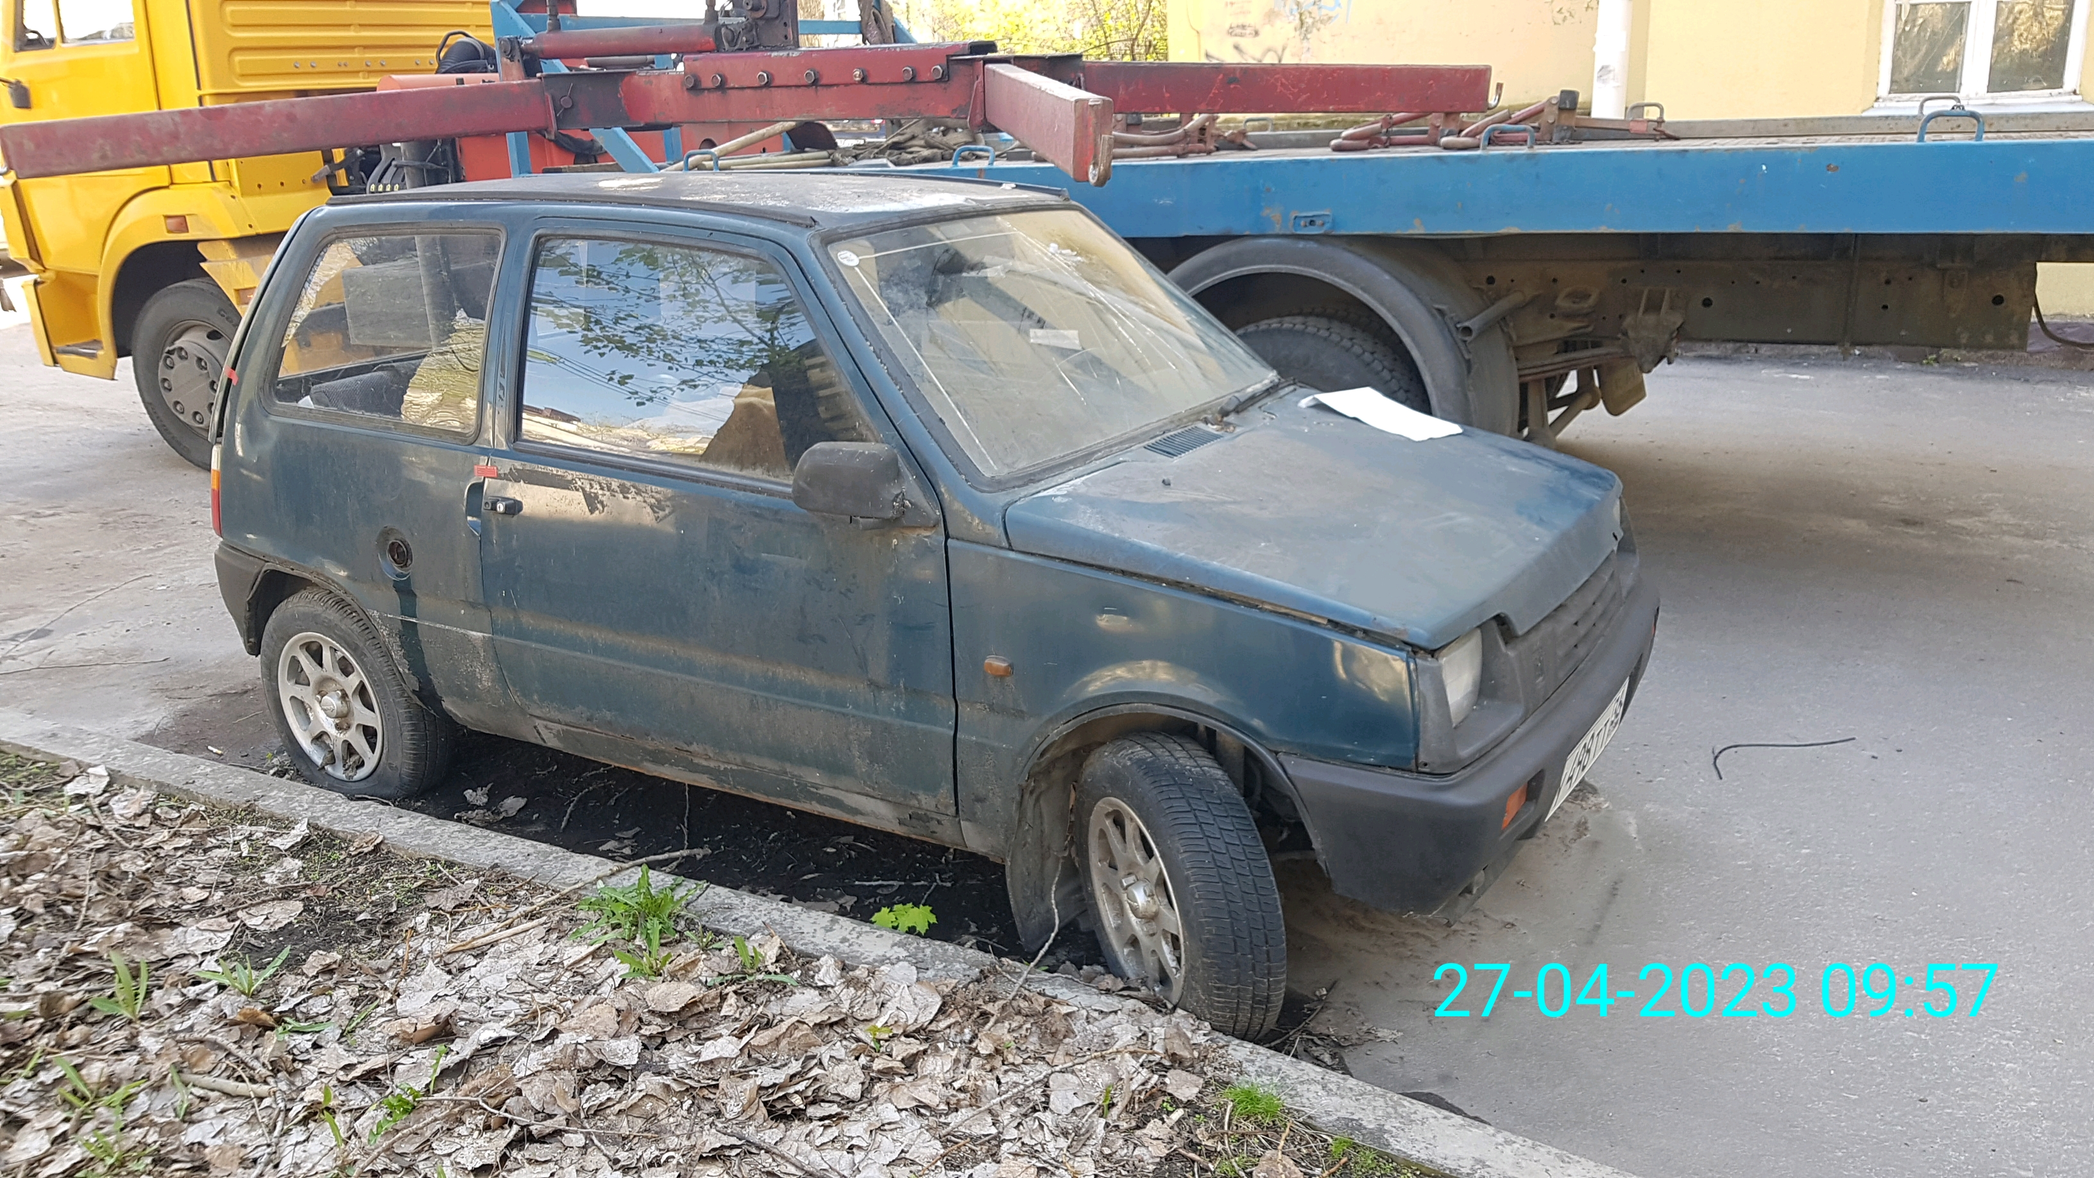 | 